Ceinture de Van Allen

La ou les ceinture(s) de radiations de Van Allen, ou plus simplement ceinture(s) de Van Allen, sont une zone toroïdale de la magnétosphère de la Terre qui entoure l'équateur magnétique et contient une grande densité de particules énergétiques provenant du vent solaire. La rencontre de ces particules avec les molécules de la haute atmosphère terrestre est à l'origine des aurores polaires.
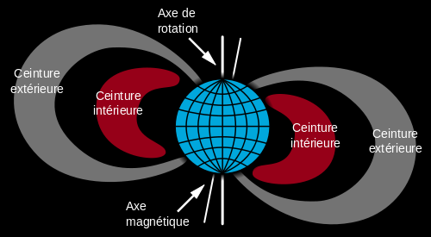
On peut, en réalité, considérer qu'elle est constituée de deux zones distinctes appelées « ceinture intérieure » et « ceinture extérieure ». La première, située entre 700 km et 10 000 km d'altitude, est constituée principalement de protons à haute énergie (jusqu'à plusieurs centaines de mégaélectronvolts à des débits de fluence de plusieurs dizaines de milliers de protons par centimètre carré et par seconde dans les zones les plus intenses) provenant du vent solaire et du rayonnement cosmique, piégés par le champ magnétique terrestre. La ceinture extérieure, plus large, se déploie entre 13 000 km et 65 000 km d'altitude ; elle est constituée d'électrons également à haute énergie (> 5 MeV) à des débits de fluence de l'ordre du millier de particules par centimètre carré et par seconde. Les particules des deux ceintures se déplacent en permanence à grande vitesse entre les parties nord et sud de la magnétosphère. En février 2013, une équipe de l'université du Colorado annonce la découverte d'une troisième ceinture de radiations non permanente en se fondant sur des observations des sondes jumelles Van Allen Probes datant de septembre 2012. Le phénomène a été provoqué par l'onde de choc de plasma et électromagnétique provoquée par une éjection de masse coronale (EMC) et a persisté pendant quatre semaines avant d'être disloqué par une autre onde de choc d'EMC. La NASA a lancé les satellites Van Allen en 2012 afin de mesurer et caractériser les régions subissant les rayonnements de ces ceintures.

